**Инструкция по проведению тестирования**

1. Для прохождения тестирования Вам нужно за 20-30 минут зайти на портал **pk-test.ru**
2. В расписании справа от выбранного Вами времени проведения тестирования нужно будет нажать кнопку «Начать».

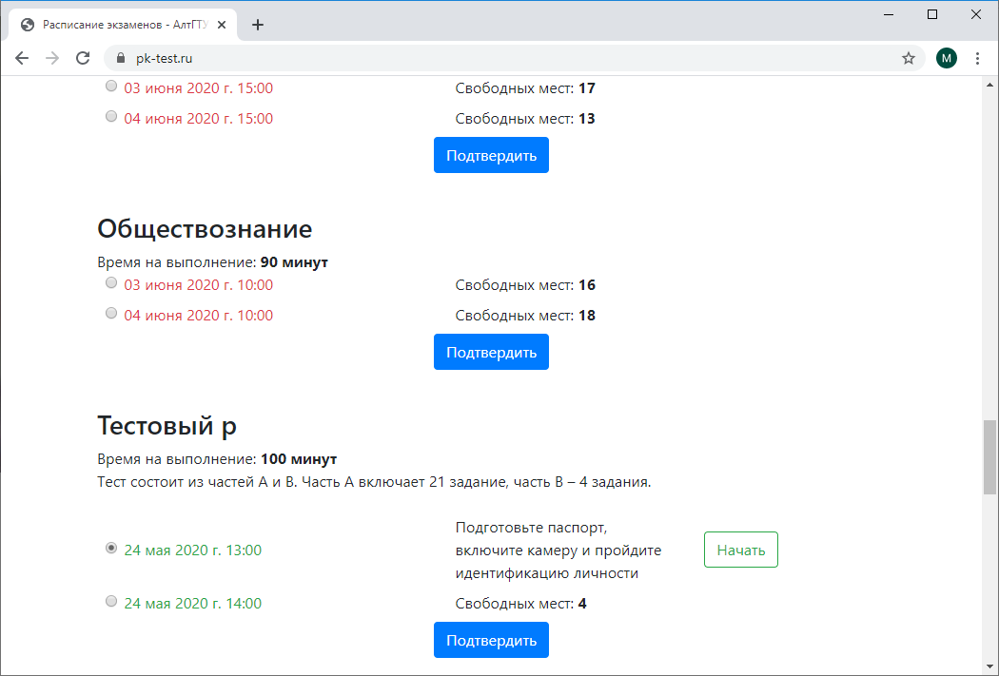

1. После этого Вы переместитесь на страницу следующего содержания:

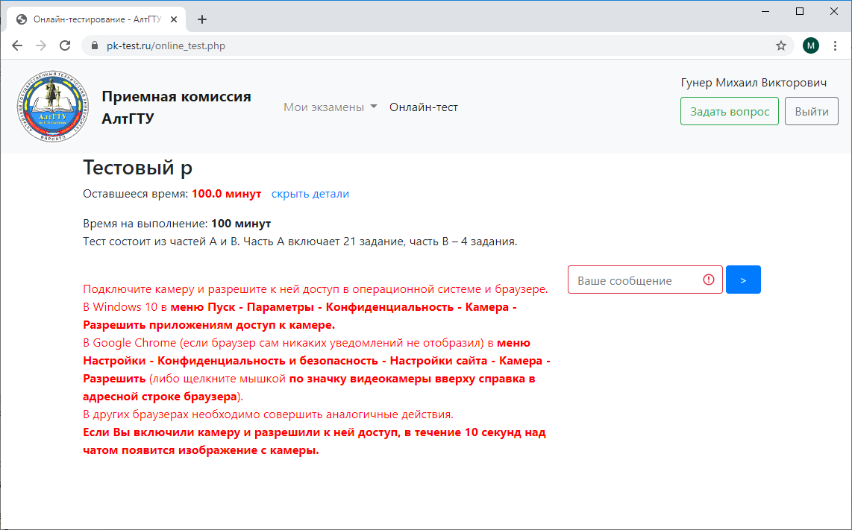

1. В заголовке страницы указано название предмета. Ниже, в подзаголовочной строке, указано оставшееся до окончания тестирования время. При нажатии на надпись «скрыть детали», расположенную немного правее, можно скрыть/развернуть описание теста. В описании теста по некоторым предметам имеются ссылки на справочные материалы, которые могут потребоваться во время выполнения заданий.
2. Справа на странице (внизу в случае мобильной версии) размещён чат, посредством которого Вы можете общаться с дежурным экзаменатором (модератором) тестирования.
3. Красным шрифтом приведена инструкция по подключению камеры. Если подождать 10 секунд, то появится окошко следующего содержания (на примере браузера Mozilla Firefox):

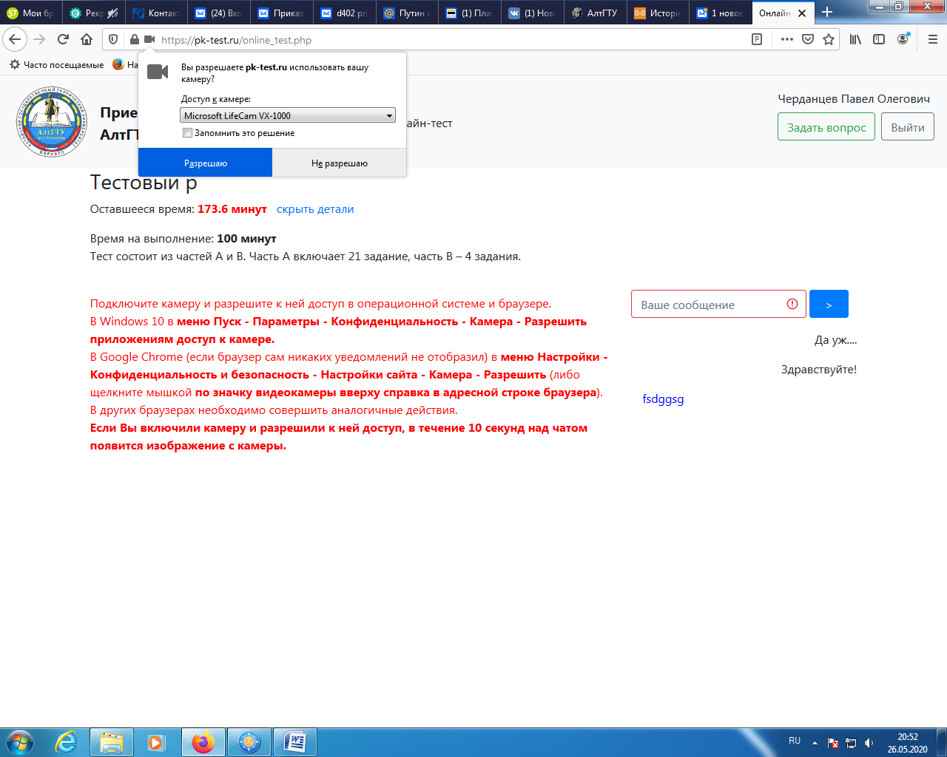

Следует дать разрешение браузеру на использование камеры.

Если окошко не появилось, следуйте инструкции.

1. После того, как браузер получит необходимое разрешение, над чатом появится изображение с Вашей камеры. Ориентируясь на него нужно разместить документ, удостоверяющий личность, рядом с лицом и нажать на кнопку «Сделать снимок».
2. Снимок будет переслан модератору, который перед тестированием должен провести прокторинг (процедуру удостоверения личности) всех участников. Поэтому некоторое время нужно будет подождать.
3. После того, как прокторинг будет завершён, модератор запустит тестирование. Вы поймёте это, так как на экране появится карточка с первым заданием теста и запустится обратный отсчёт времени. Используя кнопки навигации «Пред.» и «След.» (для мобильной версии – «<» и «>») можно перемещаться между заданиями.

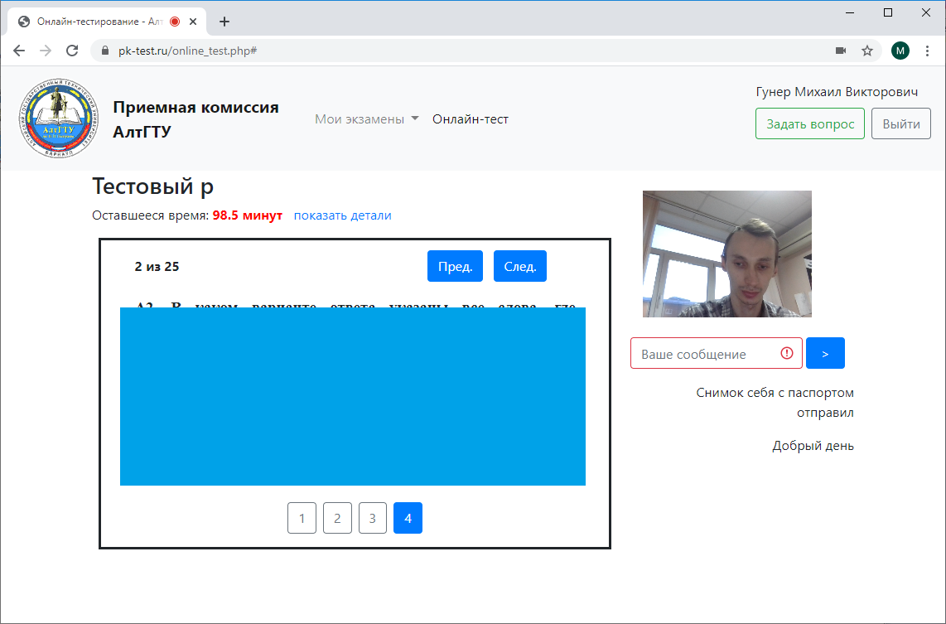

1. В нижней части карточки с заданием нужно отметить правильный, по Вашему мнению, ответ. К некоторым заданиям может быть несколько верных ответов, об этом будет выводиться уведомление. Задания можно пропускать. Также можно изменять ранее сделанный выбор варианта ответа.
2. Кроме заданий с выбором ответов, в тестах имеются задания, ответ на которые нужно ввести в поле ответа.

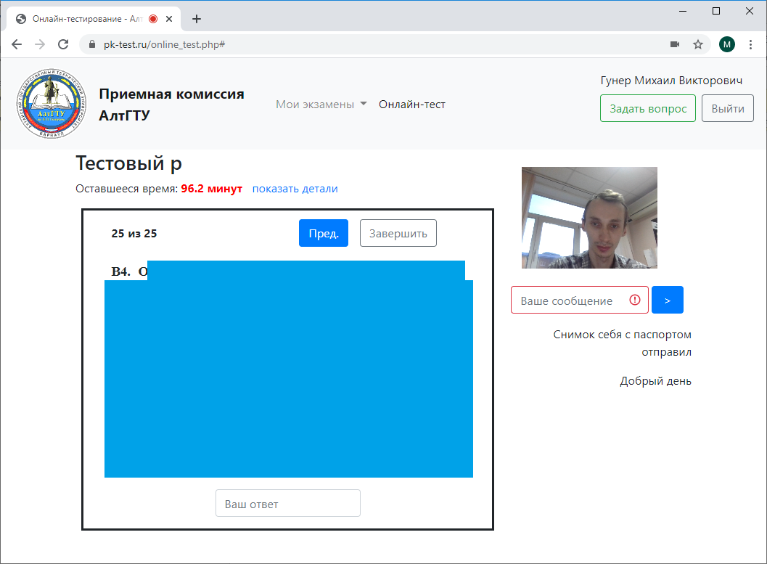

1. На карточке с последним заданием (сверху справа) размещена кнопка «Завершить», позволяющая завершить тестирование по мере готовности. По истечению времени тестирование будет завершено в принудительном порядке, при этом указанные ответы сохранятся по состоянию на момент завершения теста.
2. Вид с мобильного устройства:

